Урок изобразительного искусства в 3-а классе «Художник в театре: создаем эскиз занавеса»
Учитель: Докуз Светлана Александровна (2024-2025 учебный год )
Тип урока: урок открытия нового знания.
Цель: формировать у учащихся знания о том, что такое театр, как искусство.
Задачи:
1) Образовательная: расширить представления о изобразительных, художественных образах в искусстве, познакомить с особенностями изображения занавеса в театре.
2) Развивающая: развивать внимание, память, мышление, речь, творческие способности;
3) Воспитательная: воспитывать бережное отношение к искусству и к предмету «Изобразительное искусство».
Планируемые результаты:
личностные УУД
- установление учащимися связи между целью учебной деятельности и ее мотивом;
познавательные УУД
- поиск и выделение необходимой информации, применение методов информационного поиска;
регулятивные УУД
- организация обучающимися своей учебной деятельности, формирование элементов самоконтроля;
коммуникативные УУД
-инициативное сотрудничество в поиске и сборе информации, построение продуктивного взаимодействия в парах и сотрудничества со сверстниками и взрослым
Сценарий. Технологическая карта урока.
Музейный экспонат (место) | Этапы урока | Действие педагога | Действие ученика | Маршрутная карта (рабочая тетрадь)
 | 1.Организационный момент. | - Ребята, перед началом урока все вы получили билеты. Прошу вас занять места согласно вашим билетам. | Учащиеся рассаживаются за 3 стола. | Центр детских инициатив
 | II. Мотивация. | - Отгадайте загадку.  Там по сцене ходят, скачут,  То смеются, а то плачут!  Хоть кого изобразят, —  Мастерством всех поразят!  (Театр) | Отгадывают загадку.
 | III. Вводная беседа | - А что такое театр?  Согласно словарю Ожегова и Шведова, театр – это «искусство представления драматических произведений на сцене».  Великий русский мистификатор Николай Гоголь сказал: «Театр- это такая кафедра, с которой можно много сказать миру добра». Именно за этим мы идём в театр, ибо хотим знать, что добро всегда побеждает, зло будет наказано, справедливость восторжествует.  Замечали ли вы, что именно весной, когда пробуждается природа, в нас тоже оживают надежды на лучшее и верится в то, что мир правды и справедливости наступит. Может быть поэтому, мы и отмечаем День театра весной, 27 марта.  -Сегодня мы будем говорить о театральном искусстве, без которого немыслимо живое и вечное театральное зрелище. Попробуем сформулировать тему урока.  Вторая часть темы скрыта в загадке.  У меня есть карандаш,  Разноцветная гуашь,  Акварель, палитра, кисть  И бумаги плотный лист,  А еще – мольберт-треножник,  Потому что я … (художник)  Сформулируйте 2 часть темы. (работает кто и где?)  - Что вы себе представляете, слыша слово ТЕАТР? | Отвечают на поставленный вопрос.  Мы представляем большое красивое помещение, где всегда происходят интересные выступления.
 | IV. Постановка проблемы и целеполагание. | - Кто бывал в театре, тот помнит ощущение волшебства и тайны, которое охватывает нас, когда гаснет свет в зале, начинается какая-то совсем другая необыкновенная жизнь, открывается занавес.  - А что такое занавес?  - Чему мы будем учиться на уроке? | -Полотнище, закрывающее сцену от зрительного зала  -Учиться рисовать занавес
 | V. Работа над новым материалом | – Театр нередко называют "волшебным миром". В самом деле, еще издалека, только подходя к зданию театра, редкий зритель не испытывает особого волнения, предчувствия праздника, волнующего и прекрасного зрелища.  - Какие бывают театры? (Театры бывают кукольные, оперные, драматические, балет, театр теней).  -Ребята, о чём каждый человек должен помнить, когда он приходит в театр?  (О правилах поведения)  - А какие правила поведения в театре вы знаете? | Отвечают на вопросы.
 | Работа в парах | 2) – Поработаем в парах.  Составим правила поведения в театре.  3) – Ребята, а вы знаете, где и когда появился первый театр?  –Для того чтобы это узнать, отправляемся в школьный музей.  (история появления театра) | Работают с рабочим листом | Составить правила поведения в театре  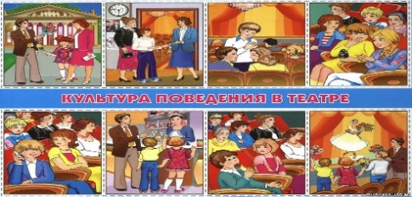
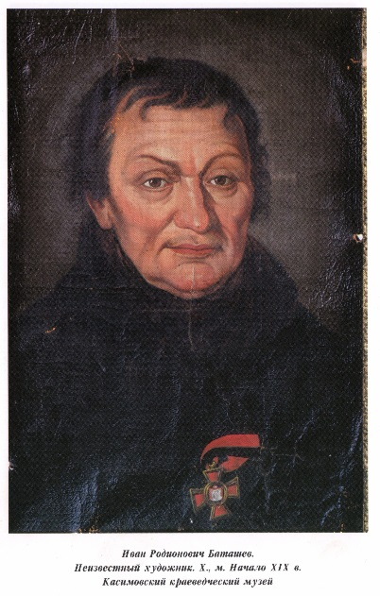  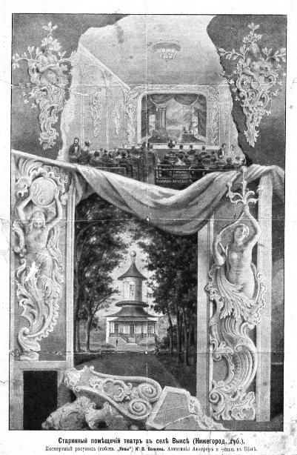  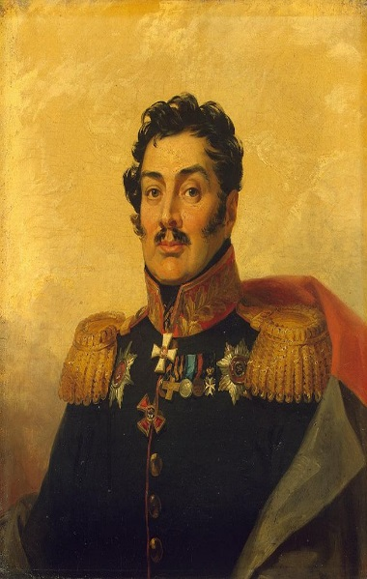  Д.Д. Шепелев  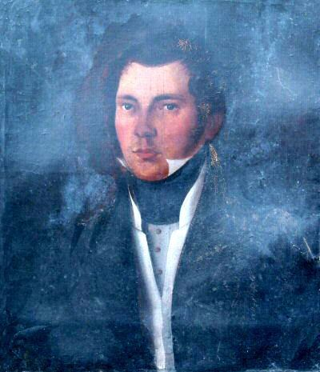  И.Д.Шепелев  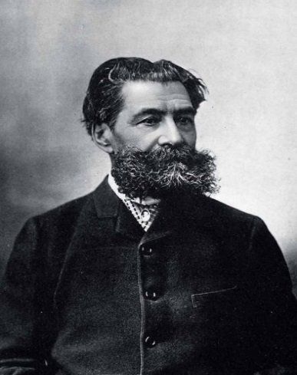  А.В. Сухово-Кобылин |  | - Первый театр появился в Древней Греции. Актеры играли в слепленных из глины масках, которые закрывали почти всю голову. Такая выразительная маска была необходима актеру, чтобы зрители могли разглядеть его лицо с самых дальних скамей. Кроме того, маска служила одновременно и рупором, усиливавшим его голос.  В средние века в Италии, Франции, Голландии театральное действие происходило в городах в ярмарочные дни прямо на площади. Маленькая группа актеров переезжала из города в город. Все костюмы и реквизит помещались в одной-двух повозках. Зато, какой же бывал праздник, когда ярко раскрашенный фургон появлялся на улицах города.  В России бродячих актеров называли скоморохами. Они ходили по городам и селам и развлекали народ. Скоморохи умели играть на музыкальных инструментах, петь, сочинять стихи, плясать. Без маски не обходилось ни одно представление. Скоморохи дрессировали медведей. Медведи были помощниками скомороха.  В честь рождения сына Петра царь Алексей Михайлович приказал открыть придворный театр сначала в селе Преображенском, затем в Москве. Построили для него помещение - "храмину", набрали труппу актеров из иностранцев и русских. Было это 300 лет назад.  -А знаете ли вы, что Выкса была одной из театральных столиц русской провинции?  Театр в Выксе был построен 210 лет назад в 1814 г. Иваном Родионовичем Баташёвым и предназначался для постановок в основном драматических произведений.  Построенный в конце большой, идущей от дома аллеи, он был деревянным, но вполне вместительным и богатым по обилию декораций, бутафории, костюмов. Строя его Баташёв предназначал театр для семьи, родных и знакомых. На подмостках такого театра выступали в основном крепостные крестьяне, обладающие талантом в области вокального, сценического и хореографического искусства. Нередко в представлении принимали участии и сыновья Баташёва. В Выксунском театре выступали артисты столичной сцены и приезжавшие в столицу различные знаменитости.  После смерти Баташёва история Выксунского театра связывается с именем Д.Д. Шепелева – мужем его любимой внучки Дарьюшки ( т.к. оба сына Баташёва умерли рано). К нему в последствии перешли все Выксунские заводы, а с ними и Выксунский театр. При Дмитрии Шепелеве наряду с драматическими постановками шла и опера. В 1830 годы на месте деревянного театра Д.Д. воздвиг каменное здание, куда более вместительнее и роскошное.  Эпоха расцвета театральной жизни в Выксе связана с сыновьями Д.Шепелева –Иваном и Николаем. При Иване Шепелеве на выксунской сцене играли артисты из столиц, за что получали большие гонорары. Театр тех лет был великолепен и по архитектуре, и по декорациям, и по костюмам. Освещался театр газом, хотя в то время даже в Санкт-Петербурге театры освещались масляными лампами. Ивана Дмитриевича за его деспотичный нрав иногда называли «Нерон Ардатовского уезда». Безразличие И.Шепелева к заводским делам, открытое расточительство привело заводы к полному упадку. И в конце 40-х годов на заводы была наложена опека, Иван был отстранен от управления ими и получил предписание покинуть Выксу.  В 50 годы опекунство над Выксой перешло в руки Василия Александровича Сухово-Кобылина – дальнего родственника Шепелевых. При нем театр был сломан. Но вскоре был устроен новый-меньших размеров и с меньшим размахом.  И самым значительным событием следующего десятилетия культурной жизни Выксы стало написание (1853г.) А.В. Сухово-Кобылиным частей пьесы «Свадьба Кречинского», которая позднее вошла в репертуар театра. И по сей день эта пьеса имеет актуальность: премьерой спектакля «Свадьба Кречинского» открылся последний, 217-ый сезон Нижегородского театра драмы.  В 1895 году театр был закрыт, здание сломано.  Однако, не всё так плохо. Вот уже в течение многих лет каждой осенью, в преддверии дня рождения металлургического завода в Выксе вновь оживает театральная жизнь. Приезжают известные артисты, солисты Мариинского театра и многие другие.  Физкультминутка |  | Школьный музей
 | Работа в группах | -Ребята! Что изображено у вас на билетах?  - Ребята, так почему же маски стали знаком театра?  Искусство театра – это коллективное искусство.  Художник в театре работает не один. У него есть команда (художник по костюмам, художник по гриму).  - Сейчас вы тоже будете работать в группах (командах). Ребята, у которых на билете жёлтая маска- садятся за первый стол, зелёная – за второй стол, голубая – за третий.  Каждая группа получает рабочий лист и выполняет задания.  В каждой группе заранее выбран помощник учителя.  - Я предлагаю вам прочитать текс и ответить на вопросы.  Проверка выполнения работы.  Вопросы детям.  1 группа – Как появились на Руси скоморохи?  2 группа- Как выглядел Выксунский театр при И.Д.Шепелеве?  3 группа – Виды занавеса | Маски  В первых театрах актёры играли в масках  1 группа  Работают с рабочим листом  2 группа  Работают с рабочим листом  Отвечают на вопрос  3 группа  Работают с рабочим листом  Помощники учителя сообщают ответ на вопрос | Центр детских инициатив  1 группа  Прочитайте и ответьте на вопрос: как появились на Руси скоморохи?  В России театр появился благодаря обрядам и народным играм.  К примеру, перед охотой у славян было принято исполнять определенные танцы. В весенние праздники также проводили игры и обряды, чтобы задобрить духов, которые обожали смех, танцы, веселье. У некоторых людей петь, плясать, шутить и рассказывать истории получалось лучше, чем у других, и они обычно собирали возле себя толпу зевак. Так в XI веке появились на Руси первые актеры – скоморохи, которые многие века разыгрывали сценки, устраивали представления прямо на улицах во время ярмарок.  2 группа  Прочитайте и ответьте на вопрос: как выглядел Выксунский театр при И.Д.Шепелеве?  Выксунский театр 40-50-х годов XIX столетия мог считаться одним из лучших театров в России того времени. На это указывает Н.Я. Афанасьев в своих воспоминаниях: «У Шепелева театр был такой, который с честью бы мог занять место не только в любом из наших провинциальных городов, но мог ровняться с тогдашними столичными нашими сценами, по крайней мере, московскими». Театр этот был весьма большим, помещал в себе до 300 человек публики. О внешнем облике театра не осталось никаких воспоминаний, а вот о его внутреннем убранстве довольно много. «Театр на Выксе был немногим меньше петербургского Мариинского. Внутренне расположение его был такое же: партер, бенуар, бельэтаж, второй и третий ряды лож. Напротив сцены, находилась парадная ложа Шепелевых, отделанная бархатом и золотом. Вся обстановка и все приспособления в театре были превосходны. Оркестр музыки, костюмы, декорации, освещение были очень хорошие.  3 группа  Знакомятся с видами занавеса  Подъёмно-опускной занавес представляет собой цельное полотно, закреплённое на несущей балке. В начале представления занавес поднимается вверх. А чтобы занавес не колыхался при поднятии и опускании, в него вставлены тяжёлые направляющие.  Антрактно-раздвижной – самый популярный и широко используемый тип занавеса. Он состоит из двух полотен, которые синхронно раздвигаются в разные стороны.  Фигурный – раскрываясь позволяет получать различные рисунки и формы за счёт драпировки при своём движении и различные живописные складки.
 | VI. Открытие нового знания  Словесный: беседа | - Ребята, давайте закроем глаза. Представим себе, что мы вошли в театр, что мы должны сделать в первую очередь? Куда мы отправимся?  - После гардероба идем в зал. Все заняли свои места, взгляды обращены к сцене.  - Что мы видим на сцене?  - Зачем он нужен? Из чего он сделан? Что изображено на занавесе?  - На долю театрального художника возлагается особая задача. Его талантливыми руками создаются декорации, костюмы, искусный подбор предметов, все, без чего не может состояться любой праздник.  - Ребята, а хотели бы вы стать театральными художниками на уроке? | - В гардероб  - Занавес.  -Для тайны представления. Из ткани. Изображены узоры.
 | Практический: упражнение | - Добро пожаловать в театральную мастерскую  -Посмотрите на доску.  Давайте рассмотрим занавес.  -Сколько частей в занавесе? Верхняя часть называется ламбрекен, а нижняя портьера - штора.  - Ребята, посмотрите на доску, я приготовила для вас образцы занавесов. Скажите, где здесь ламбрекен, а где штора?  Педпоказ:  - Сегодня для работы нам понадобятся восковые мелки и акварель. Смотрите на меня внимательно, сейчас я буду показывать, как нужно рисовать занавес.  1 этап - яркой линией мелком нарисую интересную форму занавеса (сильно нажимаю на мелок)  2 этап - прорисую складки, бахрому, можно рисунок придумать на портьеры.  3 этап - выберу любой насыщенный цвет (синий, тёмно-зелёный, бордовый) акварели и аккуратно покрою, нарисованный силуэт занавеса.  - Что происходит с рисунком?  4 этап - украшу занавес мелкими деталями других цветов. | 2  Отвечают на вопросы
 | Самостоятельная работа | - Сегодня на уроке вам необходимо нарисовать занавес с разнообразными узорами. Рисуем аккуратно и не торопясь.  - Приступайте. Я думаю, что вы с легкостью справитесь с этим задание. Желаю вам успехов. | Выполнение задания в создании эскиза театрального занавеса.
 | Подведение итогов урока  Рефлексия | - Что нового вы узнали на уроке?  - Из скольких частей состоит занавес?  - А каких?  - У каждого из вас есть театральная маска. Если вам понравился урок, то покажите маску-улыбку, если не понравился – то маску-грусть.  -Подошёл к концу наш урок. Хотелось бы завершить его театральным поклоном. Занавес закрывается, умолкают аплодисменты, выключается свет и всё замирает. Но театр не спит, он ждёт своего зрителя – вас! Не забывайте об этом. Ходите в театр. До свидания! | Отвечают на вопрос  -2  - ламбрекен и портьера-штора

